OSNOVNA ŠKOLA BISTRA 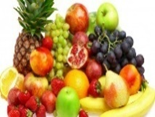
JELOVNIK BORAVAK

19.10.2026.-23.10.2026.

DATUM | DORUČAK | RUČAK | UŽINA
Ponedjeljak, 19. 10. | Krafna, mlijeko | Krumpir gulaš sa svinjetinom, kruh, banana | Slanac
Utorak, 20. 10. | Pizzeta, čaj | Juha, riža, piletina, salata, kruh, Barni | Puding
Srijeda, 21. 10. | Pašteta, sok | Varivo od mahuna s junetinom, kruh, kruška | Čokoladna tortica
Četvrtak, 22. 10. | Margarin, pekmez, mlijeko | Juha, pečena svinjetina, krumpir, kruh, kiseli krastavci, grožđe | Voćni jogurt
Petak, 23. 10. | Mliječna kifla, čaj | Juha, riba, kečap, pomfrit, kruh, keksi | Frkano pecivo

